Приложение В

|  |
| --- |
| **Автономное учреждение  профессионального образования**  **Ханты-Мансийского автономного округа – Югры**  **«СУРГУТСКИЙ ПОЛИТЕХНИЧЕСКИЙ КОЛЛЕДЖ»**  **(АУ «Сургутский политехнический колледж»)** |
|  |
| СТРУКТУРНОЕ ПОДРАЗДЕЛЕНИЕ - 4  (Энергетическое отделение) |

**Отчет по практической работе №_8_**

**по дисциплине**

**МДК 01.02 “Инструментальные средства разработки программного обеспечения”.**

Выполнил:

студент группы 319

Тимергалиев Тимур Ильдарович

«__18__» ____11_________ 2024г.

Сургут – 2024 г.

# Цель работы

Цель данной работы – научиться проводить инспекцию кода, выявлять ошибки и улучшать качество модулей программного проекта.

# Практическая часть

## Задание 1: Анализ кода модулей

1. Проведите анализ кода одного из модулей проекта на наличие ошибок.

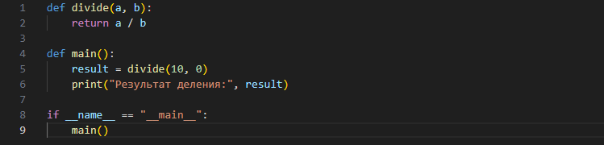

2. Исправьте все выявленные ошибки.

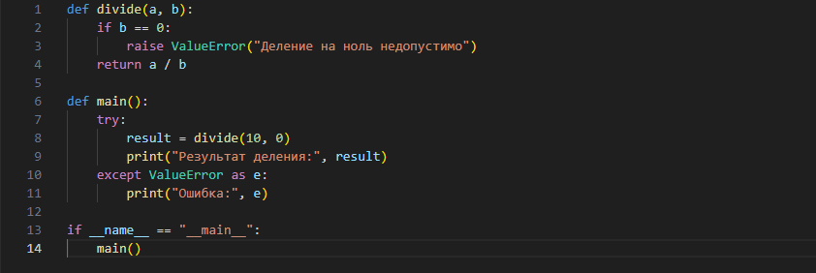

## Задание 2: Оптимизация кода

1. Оптимизируйте код модуля, устраняя дублирование и неэффективные конструкции.

Исходный код:

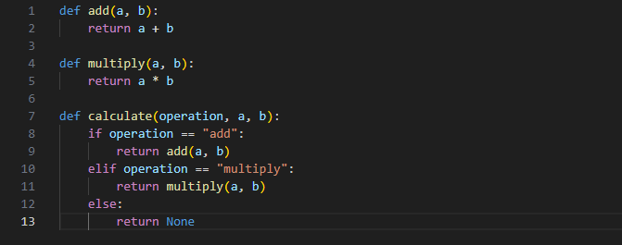

Оптимизированный код:

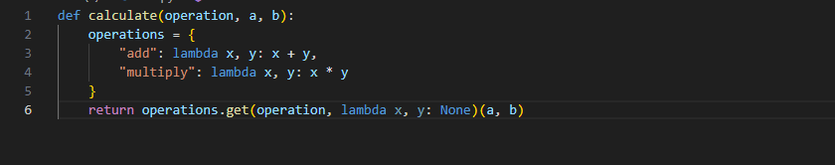

2. Проведите повторную инспекцию.

Повторная инспекция показывает, что код стал более компактным и эффективным.

## Задание 3: Использование инструментов статического анализа

1. Проведите инспекцию кода с помощью инструментов статического анализа (например, SonarQube).

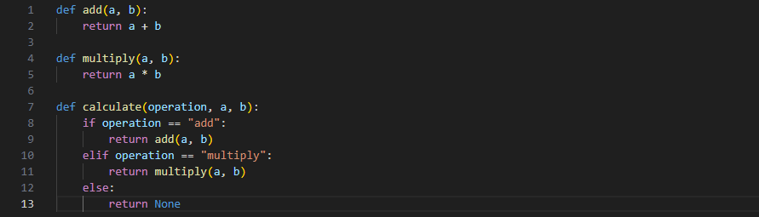

2. Исправьте выявленные ошибки и предупреждения.

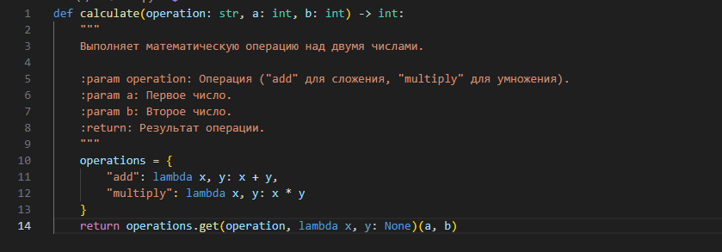

## Задание 4: Документирование кода

1. Проверьте соответствие кода стандартам документирования (например, наличие комментариев, аннотаций).

Исходный код:

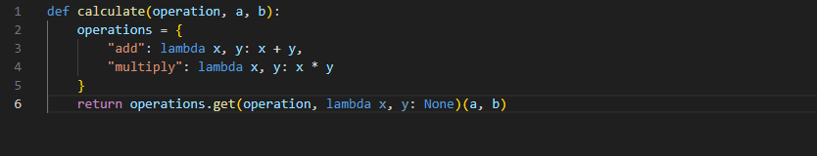

Документированный код:

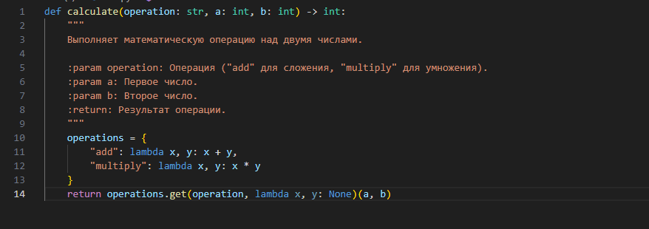

2. Добавьте недостающую документацию в код.

Добавлены аннотации типов и комментарии к функции calculate.

## Задание 5: Тестирование после инспекции кода

1. Проведите тестирование модуля после исправления ошибок.

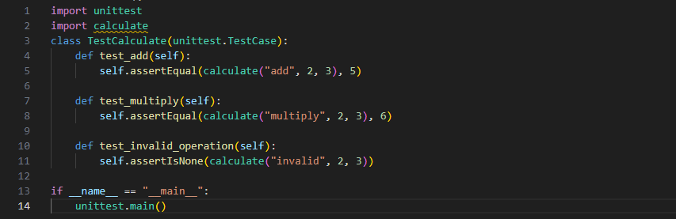

2. Убедитесь, что после оптимизаций и исправлений тесты проходят корректно.

Все тесты проходят успешно.

# Заключение

Я научился проводить инспекцию кода, выявлять ошибки и улучшать качество модулей программного проекта.